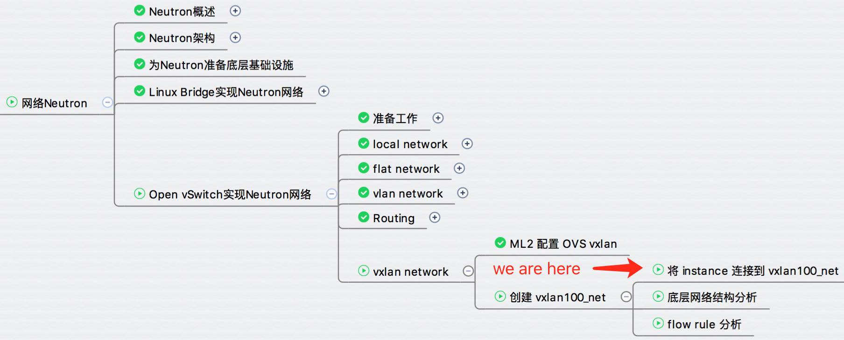

上一节我们完成了 OVS VxLAN 的配置工作，今天创建 vxlan100_net 并部署 instance。

**创建 vxlan100_net**

打开菜单 Admin -> Networks，点击 “Create Network” 按钮。

http://7xo6kd.com1.z0.glb.clouddn.com/upload-ueditor-image-20170204-1486216469015030678.png

显示创建页面。

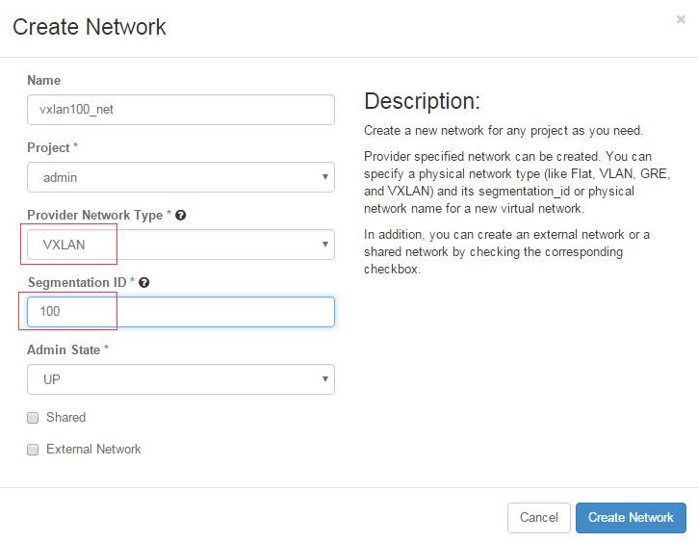

Provider Network Type 选择 “VXLAN”。

Segmentation ID 即 VNI，设置为 100。

点击 “Create Network”，vxlan100 创建成功。

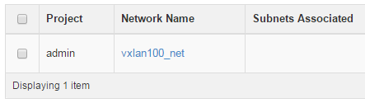

点击 vxlan100 链接，进入 network 配置页面，目前还没有 subnet，点击 “Create Subnet” 按钮。

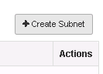

创建 subnet_172_16_100_0，IP 地址为 172.16.100.0/24。

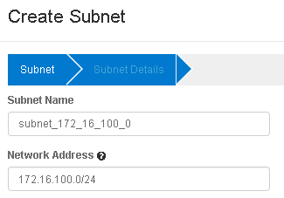

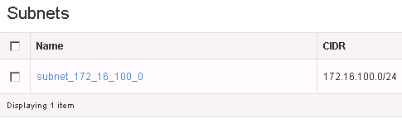

**将 instance 连接到 vxlan100_net**

launch 新的 instance “cirros-vm1”，“cirros-vm2” 网络选择 vxlan100。

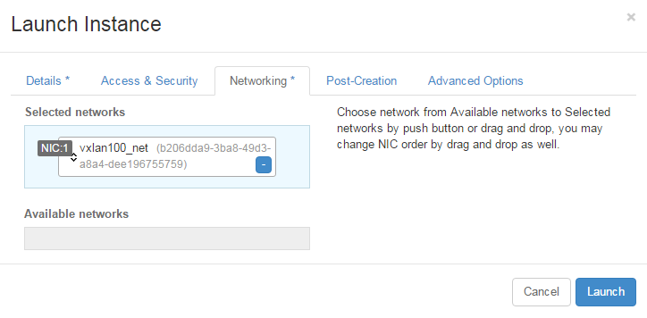

cirros-vm1，cirros-vm2 分别部署到控制节点和计算节点，IP 如下：

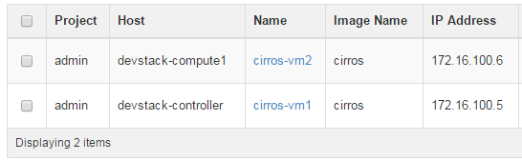

测试 cirros-vm1 和 cirros-vm2 的连通性。

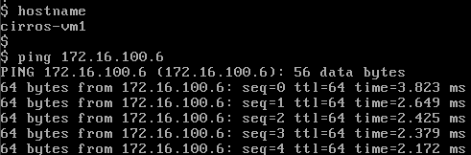

与我们预期相同，cirros-vm1 能 Ping 通 cirros-vm2。

下一节我们详细分析 Open vSwitch 是如何实现 VXLAN 的。